Проект по улучшению Экологической ситуации
региона Цыпова

- Концепция:

Регион Цыпова является одним из самых красивых живописных районов в Молдове, который ежегодно посещают тысячи туристов как местные, так и зарубежные.
Туристический маршрут тянется от монастыря до знаменитых водопадов.
С первого момента, этот регион покоряет своими фантастическими пейзажами. Посещая эту область, добровольцы Ecodava обнаружили задолженность в области и экологического образования, после чего с весны 2015 года и до сих пор были мобилизованы большое количество волонтеров, которые организовали четыре экологических мероприятий и собрали более 10 тонн отходов различного происхождения.
Фонд Экологического Развития в Молдове «Ecodava» тщательно изучил основные проблемы региона Цыпова, включающие не только туристический маршрут, но и соседние села как Хородиште и Слободзия Хородиште являющихся природными водными источниками известных водопадов.
После этого исследования была разработана экологическая карта, где указаны источники загрязнения, состояние родников , зона защиты и много других проблем которых необходимо решить, и еще один фильм об этом проекте.
В результате данного исследования, и консультациями с экспертами экологической инспекции Резины, сельскими мэрами Цыпова и Хородиште были обнаружены четыре основные проблемы, которых необходимо решить для того, чтобы значительно улучшить экологическое состояние региона.

- Принятые меры:

1. Детальное изучение заповедника Цыпова. (4 экспедиций)
2. Сбор и вывоз более 10 тонн отходов.
3. Размещение на протяжении всего туристического маршрута 12 мусорных контейнеров
4. Разработать экологическую карту.
5. Разработать видео о проекте.
6. Организация круглого стола с местными органами власти, а также экспертами экологической инспекции Резина
7. Разработать план действий и бюджет для следующих целей.

- Цели:

1 - Ликвидация несанкционированных мусорных свалок и перепланировка тех санкционированных.
2 - посадка более 3000 деревьев вдоль речек ведущие к водопадам.
3 – Реабилитация водных источников
4 - Организация семинаров для обучения и призванию к экологической ответственности молодежи в регионе.

- Бюджет:

1- Ликвидация несанкционированных мусорных свалок и перепланировка тех санкционированных.

РЕСПУБЛИКA МОЛДОВА РЕСПУБЛИКA МОЛДОВА
Мэрия коммуны Лалова

ИНФОРМАЦИОННЫЙ БЮЛЛЕТЕНЬ

На территории комунны Лалова есть две мусорные свалки - одна в селе Лалова, и другая в селе Лалова Цыпова. Обе расположены в не самой зоне населенных пунктов, но не так далеко от них. Если село Лалова менее посещаемо туристами, то село Цыпова имеет очень большой поток посетителей в «пейзажной зоне Ципова» и пещерного монастыря. Мусорная свалка на окраине населенного пункта может оставить некоторые визуальные впечатления не слишком приятные для посетителей, и плохо отражается на «пейзажную зону Цыпова», на исторический памятник архитектуры и конечно же на само село Цыпова, и всего района Резина.
Но в то же время мэр не имеет финансовых средств на ограждение упомянутой территории, позже чтобы оно не повлияло на имидж местности.
Поэтому почтительно запрашиваю финансирование забора из колючей проволоки (я думаю, что это является наименее дорогим) для свалки в селе Цыпова,комунна Лалова, район Резина.
Гарантирую участие местного населения в проведении установочных работ.

Мэр коммуны Лалово M.Gotornicean

Ограждение мусорной свалки в коммуне Лалова | Форма № 7  WinСmeta
(Название цели)
Локальная СМЕТА №
Установочные работы

Расчетная оценка 114 221 630 лей
Рассчитано по текущим ценам
№ | Символ и кодовый ресурс | Работы и расходы | Ра.  Из | Количество по данным проекта | Расчетные значения, лей
 |  |  |  |  | За каждую расчетную единицу  Вкл. зарплату | Общая сумма  Вкл.  зарплату

1 |  | 2 | 3 |  |  | 4 |  | 5 |  | 6 |  | 7
1 |  | CO05B | Ограждение из колючей проволоки с колоннами, имеющими 3 м расстояния от оси шпинделя, установленное на столбы из монолитного железобетона, установленных с помощью трамбовки балласта, с пятью горизонтальными рядами колючей проволоки, а также два ряда по диагональной панели, высота забора- 2 м.  Мелкие материалы (гвозди, стальная проволока) = 1,027 |  |  | м |  | 396,000 |  | 129,650  ——————————  44,684 |  | 51 341,598  ——————————  17 695,062
2 |  | CA02B2 | Залить обычный бетон у столбов, на высоту до 35 м, подготовка бетона на строительной площадке с помощью бетономешалке и заливки бетона с использованием классических средств бетон класса C 10/8 (10 Бк / B 150)  Мелкие материалы (деревянные доски) = 1,010 |  |  | m3 |  | 17,000 |  | 960,256  ——————————  304,906 |  | 16 324,347  ——————————  5 183,402

 |  | Общая стоимость | лей |  |  | 67 665,945
 |  | Социальное и медицинское страхование | 27,50 % |  |  | 6 291,578
 |  | Перевозка материалов | 10,00 % |  |  | 4 467,698
 |  | Накладные расходы | 14,50 % |  |  | 11 371,657
 |  | Общая сумма | 100,00 + |  |  | 89 796,878
 |  | Право на оценку | 6,00 % |  |  | 5 387,813
 |  | Общая сумма | 100,00 + |  |  | 95 184,691
 |  | НДС | 20,00 % |  |  | 19 036,939
 |  | Общая оценка: Включая зарплату |  |  |  | 114 221,630  ——————  22 878,464

Подготовлено | Руснак И. ,Лазарь К.
(должность,подпись,имя,фамилия)
Проверено | Русу М.
(должность,подпись,имя,фамилия)

Ограждение мусорной свалки в коммуне Хородиште | Форма № 7  WinСmeta
(Название цели)
Локальная СМЕТА №
Установочные работы
Расчетная оценка 114 221 630 лей
Рассчитано по текущим ценам
№ | Символ и кодовый ресурс | Работы и расходы | Ра.  Из. | Количество по данным проекта | Расчетные значения, лей
 |  |  |  |  | За каждую расчетную единицу  Вкл. зарплату | Общая сумма  Вкл.  зарплату

1 |  | 2 | 3 |  |  | 4 |  | 5 |  | 6 |  | 7
1 |  | CO05B | Ограждение из колючей проволоки с колоннами, имеющими 3 м расстояния от оси шпинделя, установленное на столбы из монолитного железобетона, установленных с помощью трамбовки балласта, с пятью горизонтальными рядами колючей проволоки, а также два ряда по диагональной панели, высота забора- 2 м.  Мелкие материалы (гвозди, стальная проволока) = 1,027 |  |  | m |  | 396,000 |  | 129,650  ——————————  44,684 |  | 51 341,598  ——————————  17 695,062
2 |  | CA02B2 | Залить обычный бетон у столбов, на высоту до 35 м, подготовка бетона на строительной площадке с помощью бетономешалке и заливки бетона с использованием классических средств бетон класса C 10/8 (10 Бк / B 150)  Мелкие материалы (деревянные доски) = 1,010 |  |  | m3 |  | 17,000 |  | 960,256  ——————————  304,906 |  | 16 324,347  ——————————  5 183,402

 |  | Общая стоимость | lei |  |  | 67 665,945
 |  | Социальное и медицинское страхование | 27,50 % |  |  | 6 291,578
 |  | Перевозка материалов | 10,00 % |  |  | 4 467,698
 |  | Накладные расходы | 14,50 % |  |  | 11 371,657
 |  | Общая сумма | 100,00 + |  |  | 89 796,878
 |  | Право на оценку | 6,00 % |  |  | 5 387,813
 |  | Общая сумма | 100,00 + |  |  | 95 184,691
 |  | НДС | 20,00 % |  |  | 19 036,939
 |  | Общая оценка: Включая зарплату |  |  |  | 114 221,630  ——————  22 878,464

Подготовлено | Руснак И. ,Лазарь К.
(должность,подпись,имя,фамилия)
Проверено | Русу М.
(должность,подпись,имя,фамилия)

Общая сумма: 114 221 x 2 = 228 442 lei

2 - Посадка более 3000 деревьев вдоль речек ведущие к водопадам.
ПРАВИТЕЛЬСТВО МОЛДОВЫ
МИНИСТЕРСТВО ПРИРОДНЫХ РЕСУРСОВ И ОХРАНЫ ОКРУЖАЮЩЕЙ СРЕДЫ
ГОСУДАРСТВЕННАЯ ЭКОЛОГИЧЕСКАЯ ИНСПЕКЦИЯ
ЭКОЛОГИЧЕСКАЯ ИНСПЕКЦИЯ РЕЗИНА

экологическая экспертиза Резина
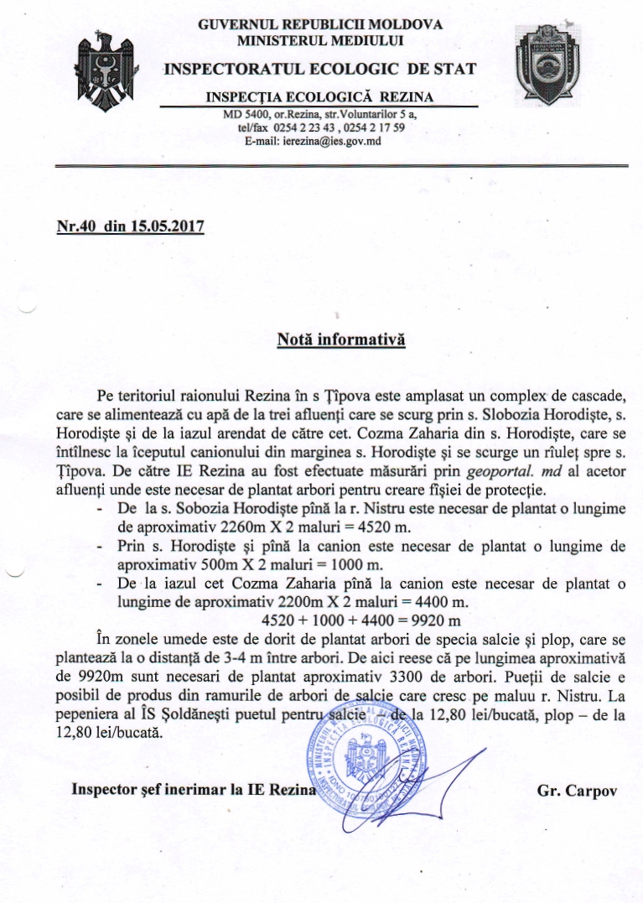
ИНФОРМАЦИОННЫЙ БЮЛЛЕТЕНЬ

На территории района Резины в селе Цыпова находится комплекс водопадов, который подается водой из трех притоков, которые проодят через село Слободзия Хородиште, села Хородиште и пруд арендован гражданином села Козма Захария из села Хородиште, которые соединяются в начале каньона на краю села Хородиште,и образовавшейся речка течет в сторону села Цыпова. Экологической Инспекцией Резины были проведены измерения посредством «geoportal.md» этих притоков, где необходима посадка деревьев для создания защитных полос.
- С села Слободзия Хородиште до реки Днестр требуется посадка длиной около 2260m х 2 берега = 4520 м.
- В селе Хородиште и до каньона необходимо засаживать длину около 500 х 2 берега = 1000 м
- С озера гражданина Козма Захария до каньона необходимо засаживать длину около 2200х * 2 сторон = 4400 м
4520 + 1000 + 4400 = 4520 9920
В водно-болотных зонах желательно засаживать деревья видов ивы и тополя, которые высаживаются на расстоянии 3-4 м между деревьями. Следовательно, на примерной длине в 9920 м требуются для посадки около 3300 деревьев. Саженцы ивы можно производить из ивовых веток, которые растут на берегах Днестра. В питомнике лесхоза Шолдэнешть саженец ивы стоит - от 12,80 лей / шт ,саженец тополя –от 12.80 лей / шт.

Исполняющий обязанности главного инспектора Карпов Гр

Номер 40 из 15.05.2017

После сотрудничества Фонда по экологическому развитию Ecodava с НПО «Парки будущего», проект “Million Trees Moldova”, деревья для посадки обеспечиваются этой организацией.

Оцениваются затраты на работу по озеленению (50 добровольцев):
1 | Транспорт туда и обратно на автобусе 21 лей/км х 190 км + стационары 2 дня | 3390 лей+1200 лей  Общая сумма =5190 лей
2 | Питание 50 человек х 3 дня,150 лей/чел. День | 22500 лей
3 | Питьевая вода 20 упаковок х 42 лей | 840 лей
4 | Посадочный инвентарь:  -перчатки 150 штук х 7лей  -лопаты 50штук х 80 лей  -ведра 50 штук х 30 лей  -грабли 20штук х 70 лей | 1050 лей  4000 лей  1500 лей  1400 лей
5 | ОБЩАЯ СУММА | 36 480 лей

3- Реабилитация родников.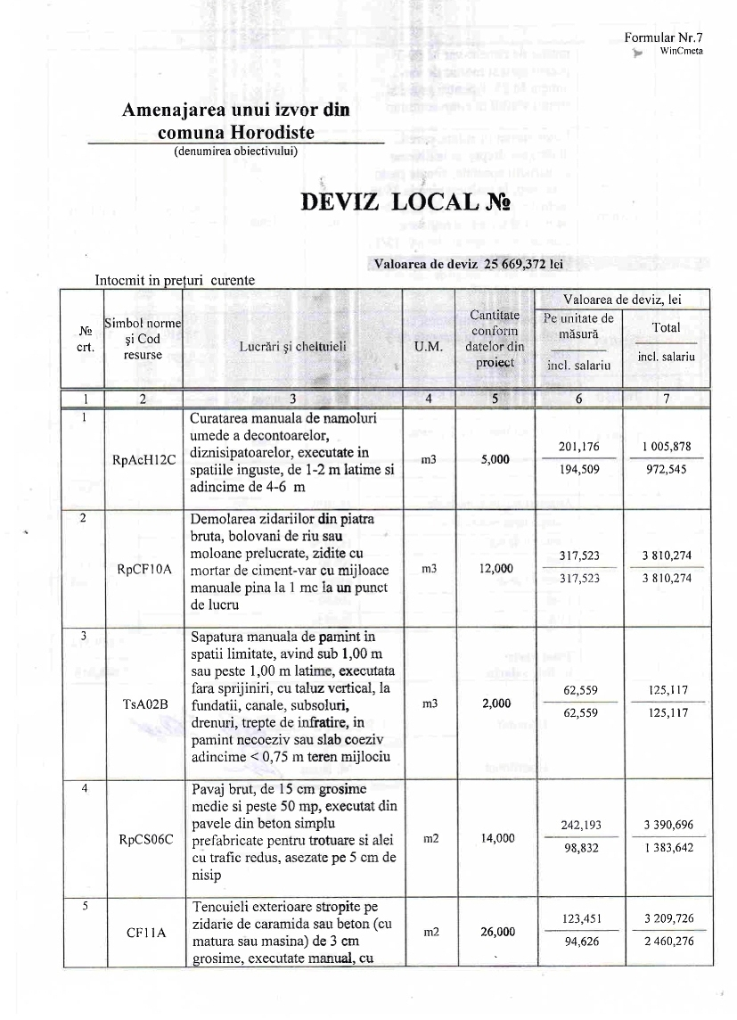
Рассчитано по текущим ценам

№ | Символ и кодовый ресурс | Работы и расходы | Ед.  Из. | Количество по данным проекта | Расчетные значения, лей
 |  |  |  |  | За каждую расчетную единицу  Вкл. зарплату | Общая сумма  Вкл.  зарплату
1 | 2 | 3 | 4 | 5 | 6 | 7
1 | RpAcH12C | Ручная очистка влажного осадка декантеров, песколовок, выполненная в ограниченном пространстве, 1-2 м в ширину и 4-6 м в глубину. | м3 | 5,000 | 201,176  194,509 | 1005,878  972,545
2 | RpCF10A | Cнос стен из камня, валунов или из обработанного котельца, построенный с цементным-известным раствором по инструкции до 1 см в рабочей точке. | м3 | 12,000 | 317,523  317,523 | 3 810,274  3 810,274
3 | TsA02B | Ручная выемка грунта в ограниченных пространствах, в 1,00 м или больше 1,00 м шириной, производится без поддержки, с вертикальными наклонными, на фундаментах, каналах, подвалах, водоотводных, двойникующие уровни ,в сплоченной земле или слабо сплоченной глубина <0,75 м середины | м3 | 2,000 | 62,559  62,559 | 125,117  125,117
4 | RpCS06C | Укладка сырого тротуара толщиной 15 см и 50 м2, изготовленного из сборных бетонных брусчаток для простых тротуаров и алей с низким трафиком, размещенном на 5 см песка | м2 | 14,000 | 242,193  98,832 | 3 390,696  1 383,642

Расчетная оценка 25 669,372 лей

Локальная СМЕТА №
Форма № 7
(Название цели)
Приведение в порядок одного родника в коммуне Хородиште

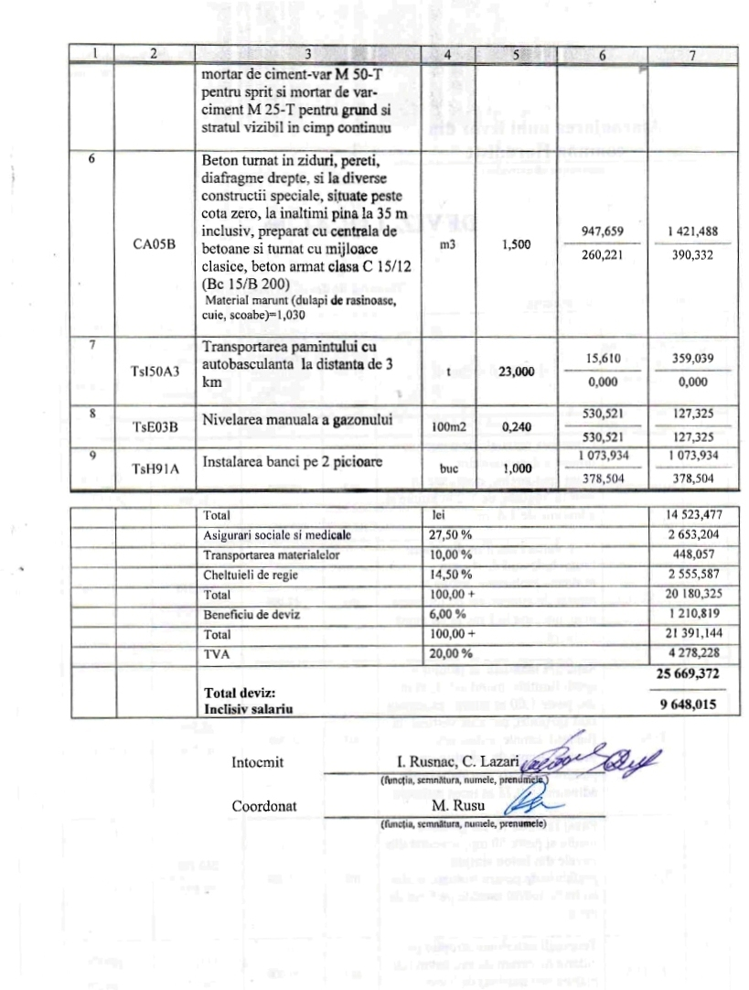
 |  |  | Общая стоимость | лей | 14 523,477
 |  |  | Социальное и медицинское страхование | 27,50% | 2 653,204
 |  |  | Перевозка материалов | 10,00% | 448,057
 |  |  | Накладные расходы | 14,50% | 2 555,587
 |  |  | Общая сумма | 100,00+ | 20 180,325
 |  |  | Право на оценку | 6,00% | 1 210,819
 |  |  | Общая сумма | 100,00+ | 21 391,144
 |  |  | НДС | 20,00% | 4 278,228
Общая оценка: 25 669,372
Включая зарплату 9 648,015

Подготовлено | Руснак И. ,Лазарь К.
(должность,подпись,имя,фамилия)
Проверено | Русу М.
(должность,подпись,имя,фамилия)

 | 1 | 2 | 3 | 4 | 5 | 6 | 7
 | 5 | CF11A | Наружные покрытия на кирпичной или бетонной кладке (метлой или машиной) толщеной 3 см, изготовленные вручную с цементно-известковым раствором M 50-Т, для спрайтов и известкового раствора цемент М 25-Т для грунтовки и видимого слоя в непрерывном поле | м2 | 26,000 | 123,451  94,626 | 3 209,726  2 460,276
 | 6 | CA05B | Заливаемый бетон в стены, ровные диафрагмы и в различных специальных конструкциях, расположенных выше нулевой квоты, на высотах до 335 м включительно, подготовленный с помощью бетономешалки и заливаемый бетон обычными средствами, армированный бетон класса С 15/12 (Вс 15/В 200)  Мелкие материалы (деревянные доски, гвозди, скобы)= 1,030 | м3 | 1,500 | 947,659  260,221 | 1 421,488  390,332
 | 7 | Tsl50A3 | Транспортировка земли на расстоянии 3 км на самосвале | т | 23,000 | 15,610  0,000 | 359,039  0,000
 | 8 | TsE03B | Ручное выравнивание дерна | 100м2 | 0,240 | 530,521  530,521 | 127,325  127,325
 | 9 | TsH91A | Установка скамеек на двух ножек | шт | 1,000 | 1 073,934  378,504 | 1 073,93,4  378,504

4- Организация семинаров для обучения и призванию к экологической ответственности молодежи в регионе.

1 | Транспорт 195 км х 1,6 лей | 312 лей
2 | Coffee- break (чай,печенье,кофе х 5 человек) | 250 лей
3 | ОБЩАЯ СУММА | 562 лей

Суммарные Расходы:
- Реабилитация двух мусорных свалок = 228 442 лей
- Посадка деревьев =36 480 лей
- Реабилитация 5 родников =128 345 лей
- Семинар в образовательных целях =562 лей
Общая сумма: 393 829 лей

С уважением,
Президент Фонда Экологического Развития ECODAVA

Склифос Олег____________

Organizația necomercială Fundația pentru Dezvoltare Ecologică din Republica Moldova
Moldova, mun.Chisinau, MD-2069, str. Calea Iesilor 10
Tel.: Presedinte 068614468, contabil 078844117
c/f 1013620003505, cod IBAN: MD32AG000000022512087963
la BC "Moldova-Agroindbank" fil. 15, BIC: AGRNMD2X443

